河北省第三次全国土壤普查
土壤农业利用适宜性评价成果质控表
被检单位 | 中国煤炭地质总局物测队 | 区县/市名（代码） | 邢台 130506南和区
质控结果 | 问题较多，需整改 | 质控日期 | 2026.9.4
【质控依据与政策红线文件】
文件或材料名称 | 简称 | 类型/性质
《第三次全国土壤普查市县级成果验收工作方案》（国土壤普查办发〔2026〕3号） | 《市县级验收方案》 | 正式文件
《第三次全国土壤普查县级成果编制及验收导引》（国土壤普查办发〔2024〕19号） | 《县级成果导引》 | 正式文件
《第三次全国土壤普查省市级成果清单及编制导引》（国土壤普查办发〔2025〕16号） | 《省市级成果导引》 | 正式文件
《第三次全国土壤普查土壤农业利用适宜性评价技术规范》（国土壤普查办发〔2025〕13号） | 《农业利用适宜性规范》 | 正式文件
吴克宁组长《县级成果问题梳理与整改要求（2026年4月17日）》及成果目录与属性表规范 | 《专家组整改要求与目录规范》 | 专家规范
问题类别一：成果范围、对象和基础数据缺失（形与本底规范）
 | 审查结果
县级成果完整性（三库一报告与图件）  县级应形成数据与数据库（适宜性成果GDB、汇总GDB、潜力GDB三库完整）、图件（至少包括限制因素分级图、适宜性评价图和可耕地资源潜力分布图）和文字报告（DOCX）三类成果。［来源：《农业利用适宜性规范》第7.4条；《市县级验收方案》；《成果目录规范》］ | 需检查普遍性问题
评价范围与扣除对象合规性  评价范围以三普土壤类型图为基础，扣除城镇建设用地（地类代码201–205）、主干水域和部分不可利用地，覆盖规范列明的耕、园、林、草、设施农用地及盐碱地、沙地、裸土地等。严禁漏评耕地或滥扣农用地。［来源：《农业利用适宜性规范》第7.1条、附录B］ | 合格
基础数据源完整性与1:5万精度  基础数据应含最新土壤调查（表层/剖面样点）、国土调查、遥感、DEM、气候、地形、土壤、水资源与排水等，并记录来源、年份、比例尺/分辨率（县级必须达到1:5万精度）和精度台账。［来源：《农业利用适宜性规范》第7.2条；《县级成果导引》］ | 合格
土地利用数据年份一致性  土地利用现状数据必须统一采用最新的 2023 年度国土变更调查数据，并在评价报告及属性表中明确标注数据年份，严禁混用旧版地类数据。［来源：《农业利用适宜性规范》第7.2条；《县级成果导引》］ | 合格
序号 | 问题说明 | 附带截图
1 | 普遍性问题：部分区县该数据成果存在耕地图斑漏评现象，三调中存在的图斑未在评价结果中呈现，需仔细检查同类型问题。（如：藁城区所示） | 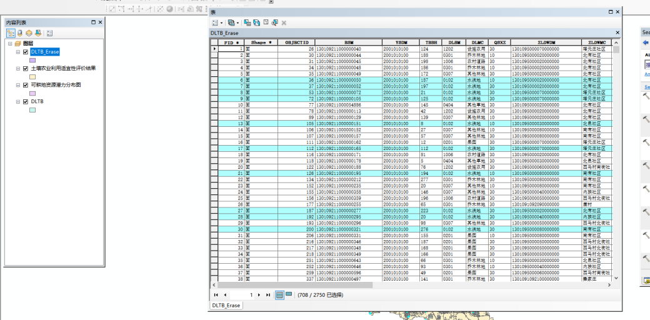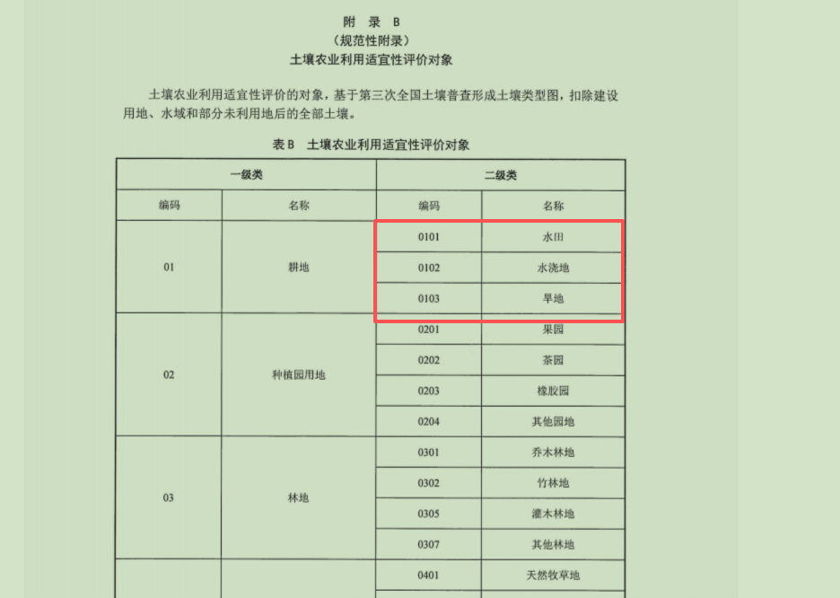
2

问题类别二：评价分区、评价单元和指标体系不合理（分区与因子合规）
 | 审查结果
评价分区准确性  按附录A确定全国9个农业利用适宜分区；河北各县须逐县精准核定所属分区（如平原县划入黄淮海区，山区县划入燕山太行山区等），严禁无依据全省套用同一分区或错划分区。［来源：《农业利用适宜性规范》第5.1、7.3.1条及附录A］ | 存在问题
适宜类候选限制因素筛选合理性  适宜类候选限制因素包括坡度p、海拔h、坡向o、潜在侵蚀e、土体厚度l、地表砾石g、基岩出露r、水资源保障w、排水d、盐碱化s；适宜程度还考虑质地m、有机质n、pH a、重金属c。［来源：《农业利用适宜性规范》第7.3.3条］ | 合格
平原县域限制因子禁用与乱用排查  实际指标须符合评价分区和本地资源禀赋。平原区县域（如平原冲积区）严禁滥用基岩出露丰度（r）作为通用限制因子（仅限喀斯特/裸岩区使用）；坡度/海拔全区无限制的不得虚设限制等级。［来源：《农业利用适宜性规范》附录D；《专家组整改要求》］ | 合格
限制因子阈值“箱线图”数据源年份核查（红线）  评价报告中限制因子分级箱线图的数据源必须采用 2000–2005 年左右的遥感地类数据 + DEM 生成，以反映自然本底。严禁使用2023年现状地类或2009年二调地类制作箱线图，否则判定为数据源错误、分级标准作废。［来源：《专家组整改要求（2026.4.17）》］ | 存在问题

序号 | 问题说明 | 附带截图
1 | 制作箱线图是确定限制因子自然本底分级阈值的硬性指标。报告中未说明采用何种数据制作箱线图，也没有箱线图展示。 | 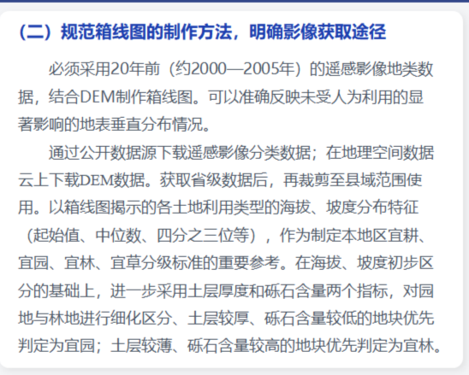
2 | 沙河市模板套用到南和区，严重错误。仔细检查同类型问题 | 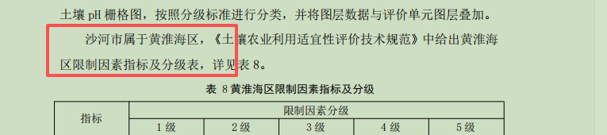
问题类别三：指标制备、适宜类和适宜程度计算错误（逻辑与算法质控）
 | 审查结果
指标制备与赋值空间一致性  坡度、海拔、坡向、侵蚀、土层、砾石、基岩、水源、排水和盐碱化按附录D制备；原始值、分级值、分级图和单元矢量属性表赋值必须完全一致。［来源：《农业利用适宜性规范》附录D.1—D.2及表D.2.1—D.2.9］ | 合格
综合限制级别与适宜类划分优先级  按最强限制因素及数量确定综合限制级别，划分宜耕、宜园、宜林、宜草、不适宜；严格遵循 宜耕 > 宜园 > 宜林 > 宜草 > 不适宜 的优先级顺序，地方调整须有充分自然科学依据。［来源：《农业利用适宜性规范》第7.3.4条、表1、表2；《专家组整改要求》］ | 合格
适宜程度判定与降级计算逻辑  宜耕、宜园、宜林、宜草分别划为高度I、中度II、勉强III，按表3中4级限制因素数量判定；质地m、有机质n、pH a和重金属c必须正确参与适宜程度计算。［来源：《农业利用适宜性规范》第7.3.5条、表3］ | 存在问题
现状地类倒推与干预判定排查（红线）  现状地类只能在规范允许范围内微调适宜程度，绝对不得据此强行改变适宜类。严禁因现状为园地/林地而将自然本底优质的宜耕土地逆向判定为宜园或宜林。［来源：《农业利用适宜性规范》第7.3.5条；《专家组整改要求》］ | 合格
水稻土、水浇地等水利设施完善的高产农田图斑，若无严重障碍因素，严禁被误判为宜园、宜林或不适宜；积温≥10℃低于1800℃的区域严禁划为宜耕类。［来源：《农业利用适宜性规范》第7.3.4条；《专家组整改要求》］ | 合格

序号 | 问题说明 | 附带截图
1 | 根据《农业利用适宜性规范》第 7.3.5 条，质地、有机质、pH、重金属是适宜程度（高度 I、中度 II、勉强 III）降级判定的4个必选因子。如果该县经评估确实无重金属污染风险，可以不作为主要限制因子。 但必须在报告中进行说明。
2 | PH值无单位，仔细检查同类型问题 | 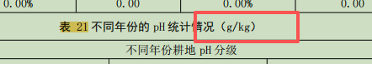
3
问题类别四：验证、土地利用匹配和潜力分析不足（真实性与错配排查）
 | 审查结果
结果合理性与多源验证  评价结果必须与自然资源本底、高分遥感、土地利用现状和承包经营情况相符；结合最新年度变更、三调和二调可恢复/可调整地类分析，发现明显违背自然规律时必须调整指标重新评价。［来源：《农业利用适宜性规范》第7.2、7.3.6条］ | 合格
三大错配图斑精细化分析与归因  按乡镇及土种/土属统计适宜类和程度，重点深入分析“耕者不宜”（现状耕地评价为不宜耕）、“宜者不耕”（非耕地评价为宜耕）、“园林错配”（现状园地评价为宜园等）三类错配图斑，并明确障碍归因。［来源：《农业利用适宜性规范》第7.3.6条；《县级成果导引》］ | 存在问题
严禁人为干预对标“三调”耕地（核心红线）  严禁作业单位为了凑齐“三调”耕地面积而人为调低限制等级、篡改矩阵或强行揉抹错配图斑。错配图斑是耕地恢复与林耕置换的法定依据，凡发现人为平抑偏差、强行一致的，整县成果退回重评。［来源：《专家组整改要求（2026.4.17）》］ | 合格

序号 | 问题说明 | 附带截图
1 | 未对“耕者不宜、宜者不耕、园林错配”三大类图斑开展主导限制因子的深度归因分析。 | 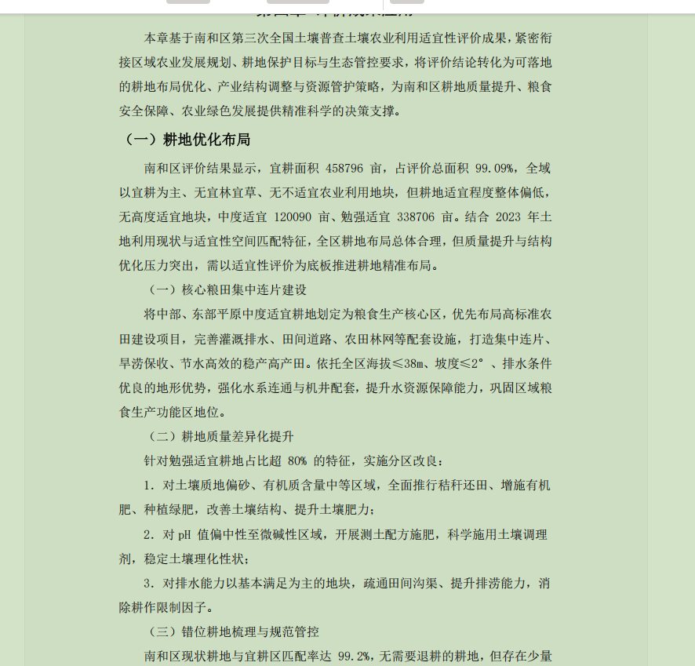
2
问题类别五：数据库、字段与图件不符合正式附录（数据与拓扑规范）
 | 审查结果
数据库文件分层与格式规范  基础、过程、成果数据分别建目录存储；矢量统一采用 GDB 格式，栅格以文件（TIF/IMG）存储；保留单元生成、因素量化、分级图及野外复核矢量。［来源：《农业利用适宜性规范》附录E.1.1］ | 存在问题
属性表必填字段与非空校验（M项强制检查）  必填字段 TBSM、TBZSM、TL、YL、TS、TZ、SYL、SYCD、MJ、TDLYLX、DLBM、ZZ、TRLXBZ、SYCDBZ、XZYSBZ、TBZJ 等必须存在且完全无空值（Null）；实际选用的限制因素原值与分级字段必选。［来源：《农业利用适宜性规范》附录E.1.2、表E.1；《成果目录规范》］ | 存在问题
字段名称、类型与长度对齐  数据库字段名称、字段类型、字段长度和值域必须严格对照《农业利用适宜性规范》附录E.1 执行（如 TBBM 为 Char(8)、TBWZ 为 Char(30) 等），严禁随意更改字段结构。［来源：《农业利用适宜性规范》附录E.1］ | 合格
空间数学基础与图面基本要素  采用 CGCS2000 坐标系、高斯—克吕格投影、1985 国家高程基准；县级制图比例尺统一为 1:5 万（大县可 1:10 万）；图面必须包含图名、图廓、图例、比例尺、指北针、格网及编图信息。［来源：《农业利用适宜性规范》附录E.2］ | 存在问题
图面色彩配色、注记与统计表配置  适宜类色彩严格按表E.2.1执行；适宜程度用 I/II/III 表示，最强限制因素用小写字母注记（如 I-l）；评价图角隅必须配置土壤类型适宜性统计表，潜力图附潜力统计表。［来源：《农业利用适宜性规范》附录E.2］ | 合格
【优化项】矢量拓扑检查与几何要素校验  运行 GIS 拓扑检查，评价矢量图斑严禁存在重叠（Overlap）、空隙（Gap）、自相交或折线交叉等几何拓扑错误；图斑面积不得出现负值或零值。［来源：《市级汇总技术要求》］ | 合格

序号 | 问题说明 | 附带截图
1 | 成果库（gdb）中缺少成果复核数据，外业实地抽样复核记录表、现场核查照片及成果复核矢量数据等。 | 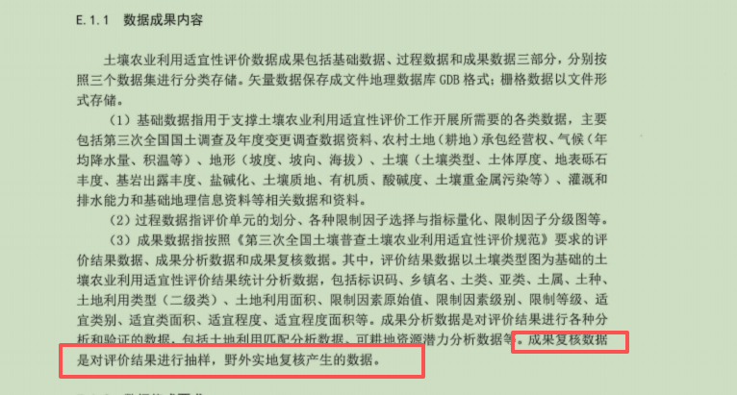
2 | 图例、表面信息不完整，缺少宜园、宜草、不适宜表格及图例，没有数据也应呈现完整的评价表。仔细检查同类型问题 | 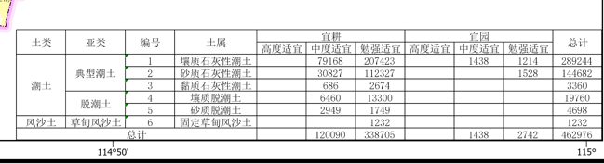
3 | 图件要素有误，制图人员姓名不等于制图单位名称，仔细检查同类型问题 | 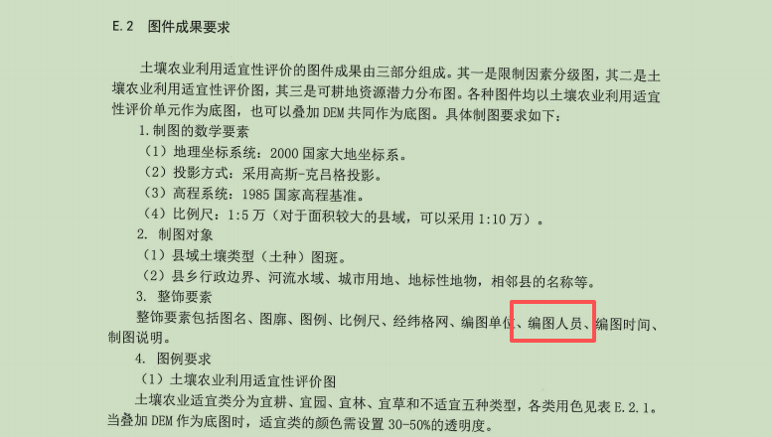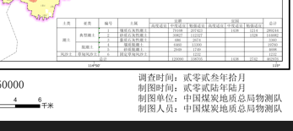
4 | 部分限制因子字段为空值，但在报告中已分级。应通过 GIS 空间连接或字段计算器将各限制因子的评价结果真实反写回 GDB 数据库属性表中，确保“图-表-库”数据一致。仔细检查同类型问题 | 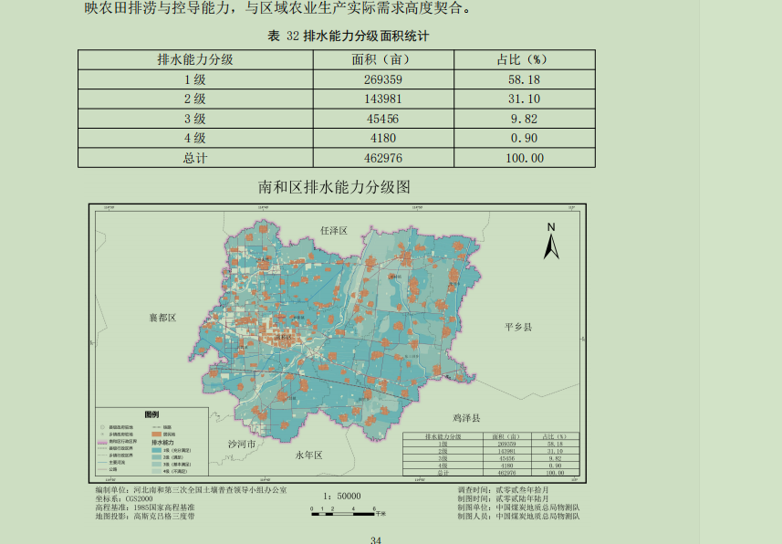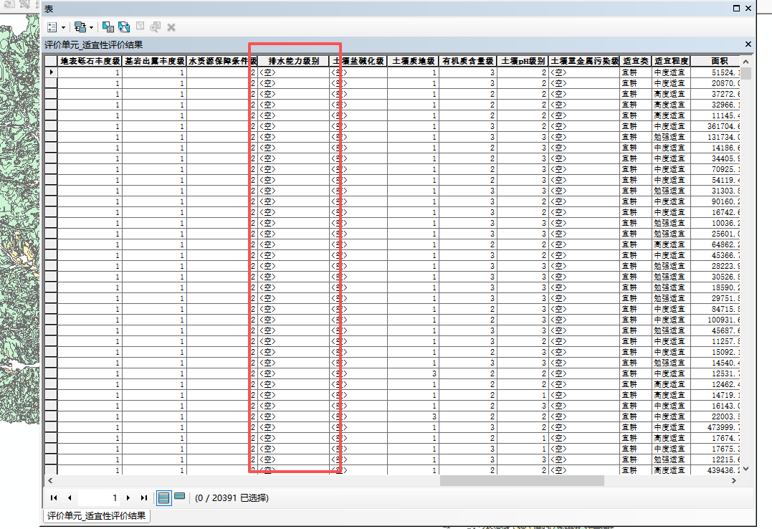

问题类别六：成果一致性
 | 审查结果
图、库、表、文四方数据绝对一致性  文字报告中说明评价对象、分区、单元、指标与分级、适宜类/程度、检验调整、验证、错配匹配、潜力及建议；报告文本数据与数据库GDB、附图统计表、附表数据必须100%精确吻合。［来源：《农业利用适宜性规范》第7.4.3条、附录E.3；《县级成果导引》］ | 存在问题

序号 | 问题说明 | 附带截图
1 | 表 29 中的 2023 年现状耕地（405,498 亩）与表 30 中的 2023 年国土变更耕地（409,342 亩）数据脱节，请核实并统一采用权威的 2023 年国土变更调查基期底数。 | 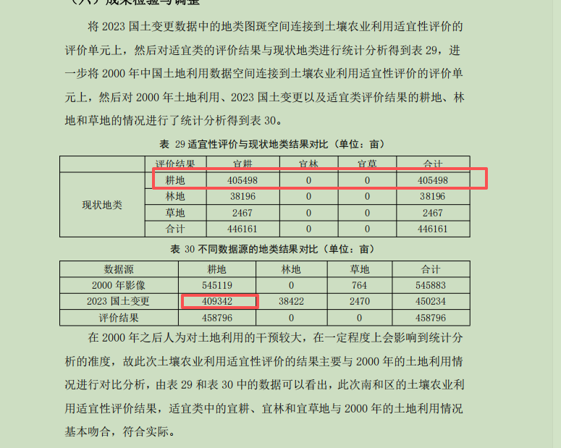
2 | 文字与图表前后矛盾，仔细检查同类型问题 | 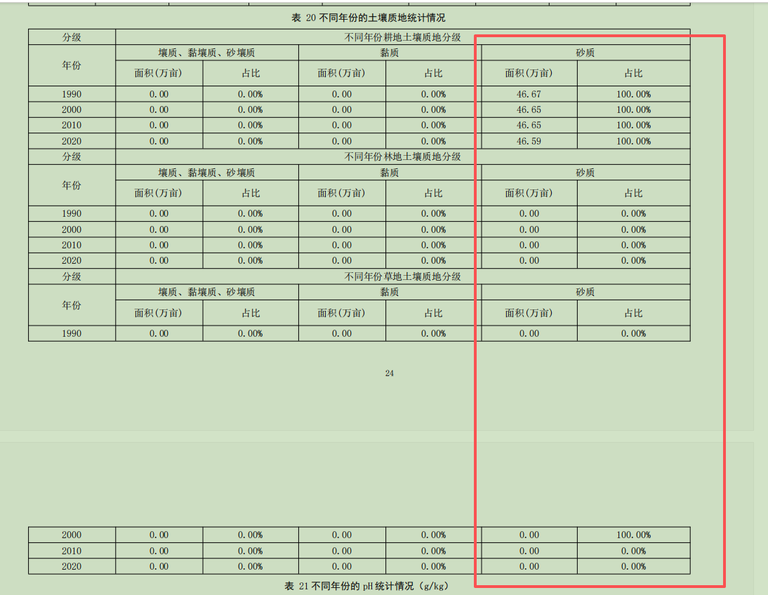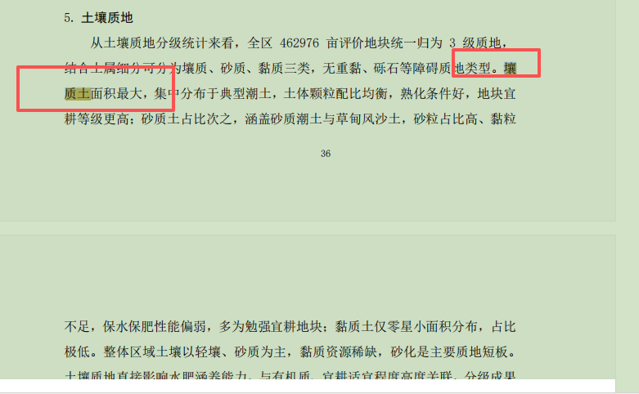
3 | 砂质土质地占比百分百，是否违背南和区土壤地理实际，请仔细检查同类型问题
4 | 检查正文开头是否为第一章 前言，而不是第六章 | 